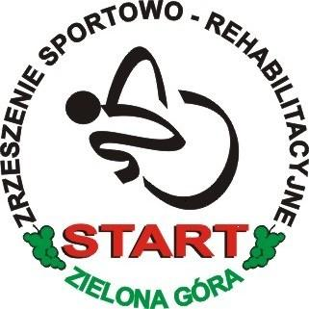
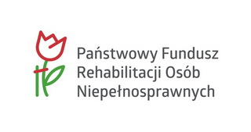

ZGŁOSZENIE IMIENNE
PARAPŁYWACKIE GRAND PRIX POLSKI
PUCHAR POLSKI
Zielona Góra-Drzonków, 09-11.06.2023r.

Nazwa Jednostki (adres): ……………………………………………………………………………………………………………………………………………..
Lp. | Nazwisko i imię  zawodnika | Nr pesel | Adres zamieszkania  (kod pocztowy, miejscowość, ulica, numer) | Kadra Narodowa  TAK/NIE | Nr Orzeczenia | Stopień niepełnosprawności  Znaczny/Umiarkowany/Lekki | Do Klasyfikacji  medycznej  TAK/NIE | Wózek  TAK/NIE
1
2
3
4
5
6
7
8

- w przypadku większej ilości uczestników proszę dodać w tabeli kolejne wiersze
Lp. | Nazwisko i imię | Nr pesel | Adres zamieszkania | Funkcja*
1
2
3

OSOBY TOWARZYSZĄCE

* Funkcja: (trener, kierowca, opiekun) Data ………………
Ilość zawodników:…………. Ilość osób towarzyszących:…………… RAZEM osób :…………………………….

Nazwisko i Imię, nr telefonu osoby do kontaktu na miejscu zawodów: ……………………………………………………………………….

PROSIMY O PRZESYŁANIE ZGŁOSZENIA W WERSJI EDYTOWALNEJ - ( NIE SKANEM .jpg, czy .pdf-em)

